
ETEC ABDIAS DO NASCIMENTO
TÉCNICO EM INFORMATICA

JONATHAN FRANCISCO DA SILVA GOMES
MAYARA CAROLINE DA SILVA
MICHELE DOS SANTOS SILVA
NICOLAS AGUIAR DE SOUZA
RENILSON SANTANA SANTOS

TCC: HONIBUS (SISTEMA DE CONTROLE DE ÔNIBUS)

SÃO PAULO
2018
JONATHAN FRANCISCO DA SILVA GOMES
MAYARA CAROLINE DA SILVA
MICHELE DOS SANTOS SILVA
NICOLAS AGUIAR DE SOUZA
RENILSON SANTANA SANTOS

TCC: HONIBUS (SISTEMA DE CONTROLE DE ÔNIBUS)

SÃO PAULO
2018

Dedicatórias

Jonathan Francisco da Silva Gomes:
Esta dedicatória eu agradeço a todas as pessoas que me apoiaram fazendo que eu não desistisse do curso e principalmente aos professores e amigos, que a todo o momento teve paciência e sempre estando junto comigo fazendo que eu chegasse até a conclusão deste curso.

Mayara Caroline da Silva:
Começo essa dedicatória agradecendo a todos aqueles que dedicaram o seu tempo para nos ajudar a chegar até aqui, principalmente aos professores Hebert e Ricardo, pela paciência, pelos conselhos e por partilhar seus conhecimentos para que nós pudéssemos concluir com êxito esse curso.

Michele dos Santos Silva:
Primeiramente agradeço a Deus por me dar saúde, a minha mãe por esta sempre do meu lado me apoiando. Agradeço aos meus colegas pelo bom trabalho em equipe. E assim concretizo um dos meus objetivos concluindo o curso.

Nicolas Aguiar de Souza:
Dedico esse trabalho primeiramente a Deus e minha família, por ser minha base. Agradeço aos professores pela paciência, por nos disciplinar e partilhar seus conhecimentos, em especial aos professores Hebert e Ricardo pela persistência e sempre acreditar em nosso potencial, durante os semestres, para conclusão do curso.

Renilson Santana Santos:
Eu não dedico esse trabalho a ninguém em especial. Mas quero agradecer a Deus e a todas as pessoas que me apoiam e tem grandes expectativas na minha pessoa. Meu objetivo com o trabalho em si é concluir o curso.

Resumo

Nosso sistema será simples e fácil de usar, tendo o Login do administrador, após isso terá um menu para consultas, cadastro de transporte e controle de chegada e saída.
No momento em que o administrador iniciar a consulta, apresentará um campo pedindo a numeração do respectivo transporte, com isso, será mostrado todas as informações sobre tal.
Assim que iniciado a tela de cadastro, será pedido o nome do motorista, numeração do ônibus e os horários que ele estará em serviço. E uma vez que cadastrado já estará no banco de dados, podendo ser editado, caso mude de motorista ou seus horários.
Quando iniciado a tela de controle de fluxo, apresentará uma tela com todos os transportes e seus horários do respectivo dia, podendo também escolher o dia que deseja consultar.

Abstract

Our system will be simple and easy to use, having the administrator Login, after that will have a menu for queries, transport register and control of arrival and departure.
At the moment the administrator initiates the query, it will present a field asking for the numbering of the respective transport, in this, will be shown all the information about it.
As soon as you start the registration screen, you will be asked for the name of the driver, numbering of the bus and the times that it will be in service. And once you are registered you will already be in the database, and can be edited, if you change your driver or your schedules.
When you start the flow control screen, it will display a screen with all the transports and their schedules of the respective day, and you can also choose the day that you want to consult.

Sumário

Introdução 9
Objetivo 10
Metodologia 11
Pesquisa de Campo 12
Planejamento do Projeto 14
Cronograma 14
Fluxograma 14
Ferramentas e Linguagens utilizadas 16
Visual Studio 16
Linguagem de Programação 16
Adobe Photoshop 17
Microsoft SQL Server 17
Microsoft Word 18
Pesquisa de Mercado 19
Diferencial 19
Análise 20
EAP 21
Diagrama de Caso de uso 22
Diagrama de Entidade e Relacionamento 23
Diagrama de Classe 24
O Banco de Dados: 25
O Sistema: 27
• Splash 27
• Tela de Login: 29
• Consulta: 31
• Fluxo do Dia: 34
• Consulta Fluxo 34
• Ocorrências: 35
• Consultas Ocorrências 35
• Cadastro Motorista: 36
• Consulta Motorista 39
• Cadastro Ônibus: 40
• Consulta Ônibus: 43
Requisitos não funcionais 44

PSI – Política de Segurança da Informação 45
• Objetivos 45
• Aplicações da PSI 45
• Princípios da PSI 45
• Requisitos da PSI 46
• Responsabilidades Específicas 46
• Monitoramento e Auditoria do Ambiente 46
• Identificação 47
• Disposições finais 47
Conclusão 48

HONIBUS (SISTEMA DE CONTROLE DE ÔNIBUS)

Introdução

Temos como objetivo dinamizar e facilitar o controle de chegada e saída dos ônibus. Com isso, trazer praticidade e rapidez na administração dos horários.
Através do sistema os locais de saída e chegada dos ônibus ganhará tempo, pois deixará de ser um trabalho totalmente manual.
O sistema facilita no armazenamento dos dados, pois além de evitar possíveis perdas, é de baixo custo. Assim, empresas de transportes poderá ter um controle melhor sobre tais.

Objetivo

Temos como objetivo facilitar o trabalho dos fiscais de terminais e pontos de ônibus informatizando o seu trabalho. E consequentemente isso irar ajudar na ecologia com a preservação do meio ambiente, e na segurança das informações coletadas.

Metodologia

A metodologia que será utilizada para a criação do software será:

- Visual Studio 2013 que será utilizado para a criação do sistema em C#.
- Adobe Photoshop CC 2017 para a criação da logo.
- SQL Serve para o desenvolvimento do Banco de Dados.

Pesquisa de Campo

Entrevista feita com profissional do Terminal Campo Belo, com objetivo de obter informações para melhor elaboração do TCC.

- Quais tipos de dados é preciso armazenar para administrar o fluxo dos ônibus?

- Controle de horários chegada/saída.
- Ocorrências.
- Dados dos ônibus.
- Dados dos motoristas.

- Facilitaria não guardar essas informações em papeis e sim através de um programa?

- Evitaria perdas.
- Facilitaria consultas.
- Economizaria com os gastos de papeis diários.
- Evitaria alteração nos horários, pois o programa não permitiria alteração por ficais, sendo um acesso apenas para o Gerente.

- Já aconteceu de perder alguma das informações por ser guardada em papeis?
- Sim, pois é difícil organizar muitos papeis, porque até guardar os papeis alguns são perdidos.
- Em época de chuva, houve uma ocorrência e os dados foram perdidos, porque o papel que continha os dados foi molhado.

- Cada motorista tem um determinado ônibus ou qualquer motorista que faz aquele percurso pode ir com qualquer ônibus?

- Cada motorista tem um ônibus especifico, tendo ele também substitutos, caso não possa trabalhar no dia.

- Os ônibus quebram com frequência? O terminal tem controle dos ônibus que estão em manutenção?

- Ônibus quebrados são mandados para garagem, onde tem pessoas para fazer a manutenção.
- Frota disponibiliza outro ônibus, caso aquele não seja consertado no dia.

- Com que frequência os ônibus são mandados para manutenção?

- Depende do tempo do ônibus em circulação e também da forma como é cuidado.

- Em média quanto tempo um ônibus fica em circulação?

- 10 anos, após isso é vendido para países do continente da África.

- O sistema facilitaria consultas do ônibus e quais motoristas estão responsáveis por eles?

- Sim, pois facilitaria o controle dos ônibus e dos motoristas, evitando confusões em casos de ocorrências.

- Onde são guardados os documentos do fluxo de ônibus? Caso sejam guardados, facilitaria ter um banco de dados desses documentos?

- Fica numa sala de arquivos, o que leva um tempo para poder encontrar algum dado.
- Facilitaria, pois seria mais rápido.

- Você teria alguma sugestão para incrementar em nosso sistema?
- Controle de passageiros.
- Não haverá controle de passageiros, pois não faz parte da estrutura do sistema, porque seria difícil incrementar por enquanto, mas podendo ser adicionado depois.

Planejamento do Projeto

Com a falta de informalização nos terminais de pontos de ônibus. Surgiu nossa ideia de desenvolver um software para gerenciar o fluxo dos terminais e pontos finais de ônibus. O Sistema contará com o cadastro de motoristas, ônibus, consultas de fluxo diário e consultas em geral das informações guardadas em nosso banco de dados.

Cronograma

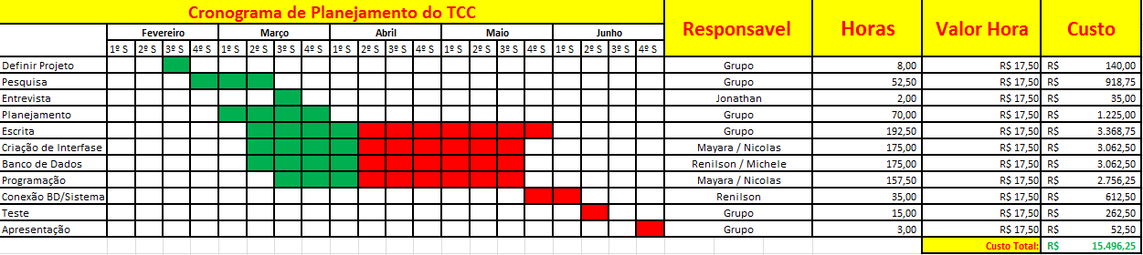

Fluxograma

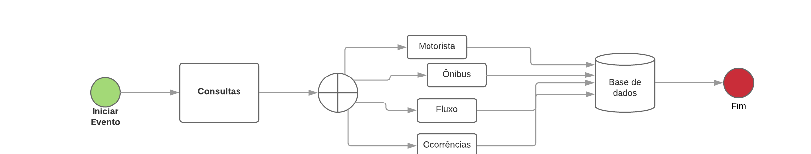
Figura 1 Fluxograma Processo de Consulta

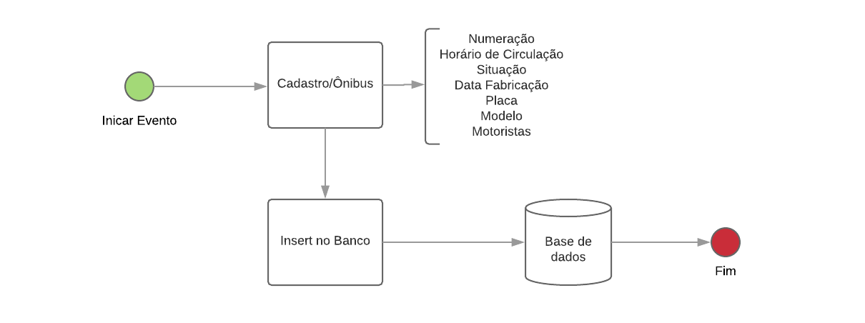
Figura 2 Fluxograma de Processo de Cadastro de Ônibus

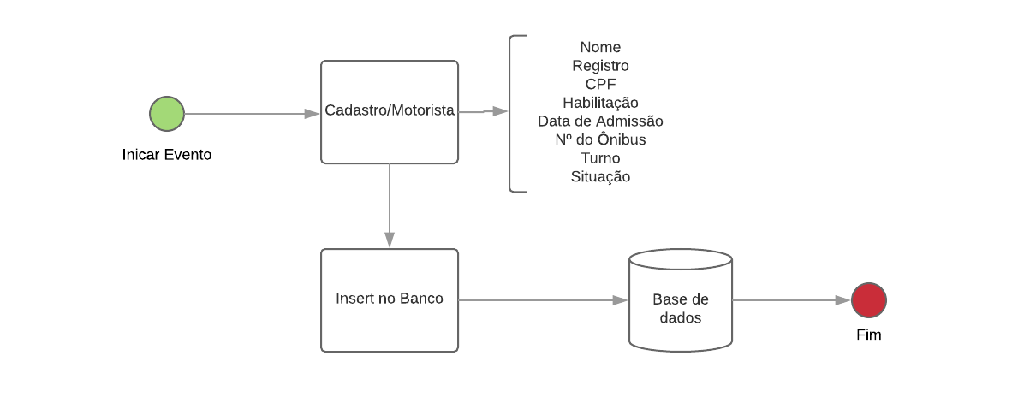
Figura 3 Fluxograma de Processo de Cadastro de Motorista

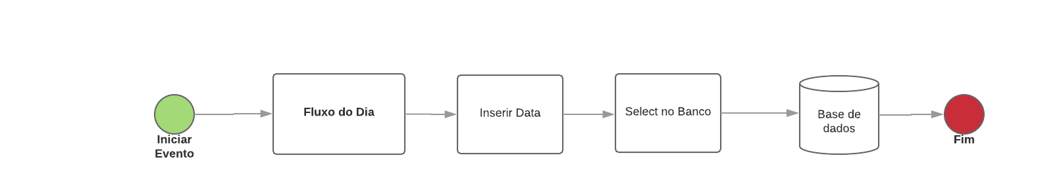

Figura 4 Fluxograma de Consultar Fluxo do Dia

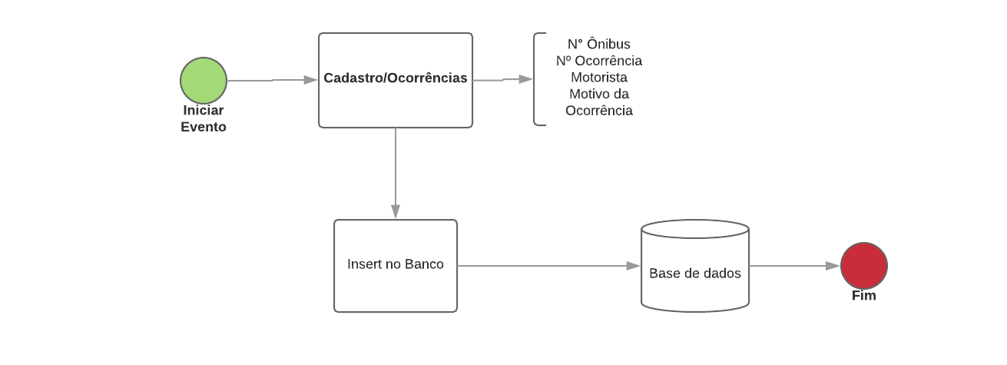
Figura 5 Fluxograma de Processo de Cadastro de Ocorrência

Ferramentas e Linguagens utilizadas

As ferramentas e linguagem utilizadas para o desenvolvimento do TCC serão:

Visual Studio
A Microsoft Visual Studio é um pacote de programas da Microsoft que contém diversas ferramentas para o desenvolvimento de softwares.
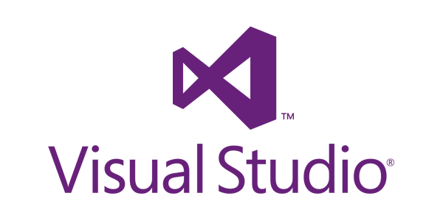

Linguagem de Programação
C# é uma linguagem de programação, multiparadigma, de tipagem forte, desenvolvida pela Microsoft.
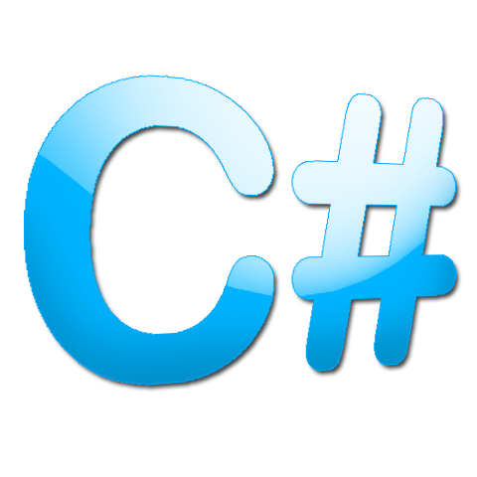

Adobe Photoshop
Adobe Photoshop é um programa para edição de imagens e seu uso é fácil com resultados muito eficientes. Ele é líder em edição de fotos.



Microsoft SQL Server
SQL Server é um software para o gerenciamento de banco de dados, ele é bem fácil de se utilizar.

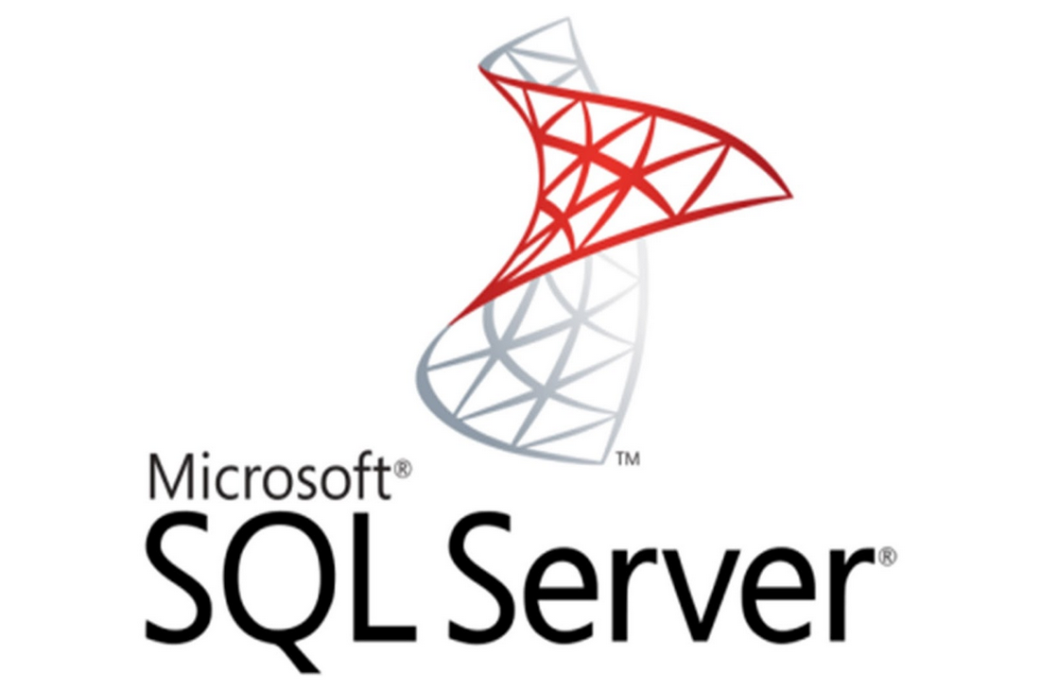

Microsoft Word
O Word é um editor de texto produzido pela Microsoft, suas funções variam das mais simples como escrever um texto comum, até produzir grandes documentos e formulários.



Pesquisa de Mercado

Não encontramos informações sobre programas que servem para obtenção de informações de transportes e armazenamento sobre tais. Por isso, tivemos a ideia de criar algo que ajude, já que esse trabalho é totalmente manual.

Diferencial

O controle de transportes deve ser utilizado para controlar o fluxo de tais, como seus horários e seus motoristas. Com isso, caso haja algum problema com os ônibus pode ser acrescentado no cadastro do transporte, e seu motorista deve informar o administrador do sistema sobre tal problema para o transporte ser encaminhado para uma avaliação.
As principais vantagens que podemos destacar é a praticidade para armazenamento e já que esse trabalho é feito manualmente, podendo ser perdido, o sistema oferece uma segurança maior.

Análise

O controle de transportes é necessário para a empresa, pois tem como função manter a empresa informada de modo constante com seriedade sobre seus transportes.

É necessário constatar a obrigação de ter um controle eficaz, facilitando o desenvolvimento da empresa e que a mesma cumpra suas funções de atender com rapidez e eficiência.

EAP
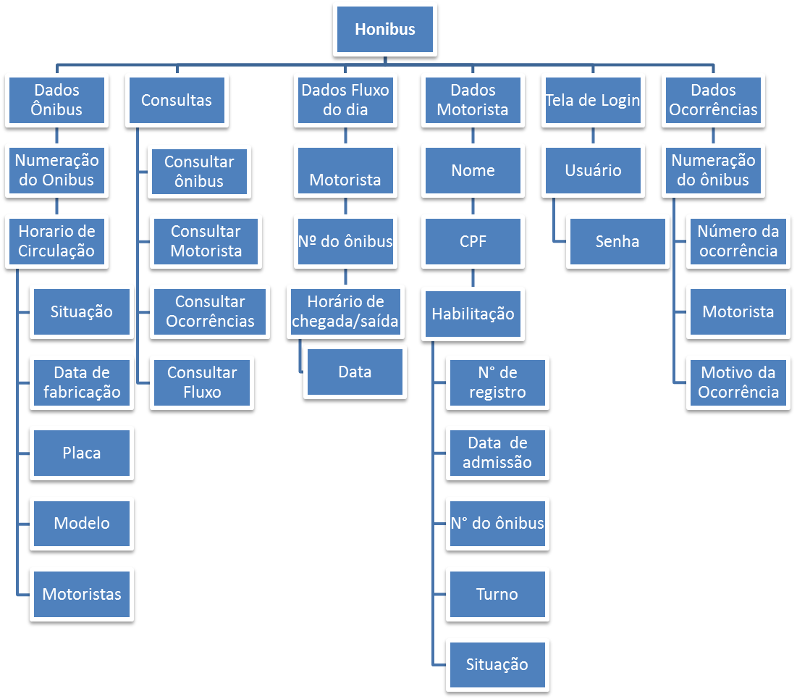

Diagrama de Caso de uso

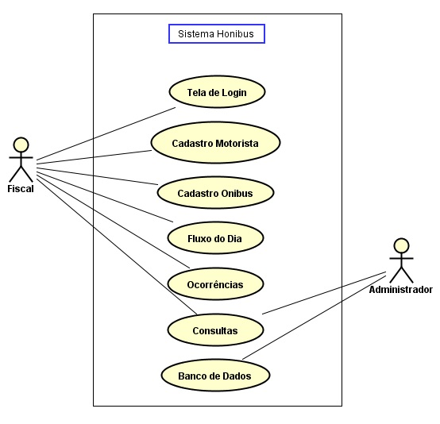

Diagrama de Entidade e Relacionamento

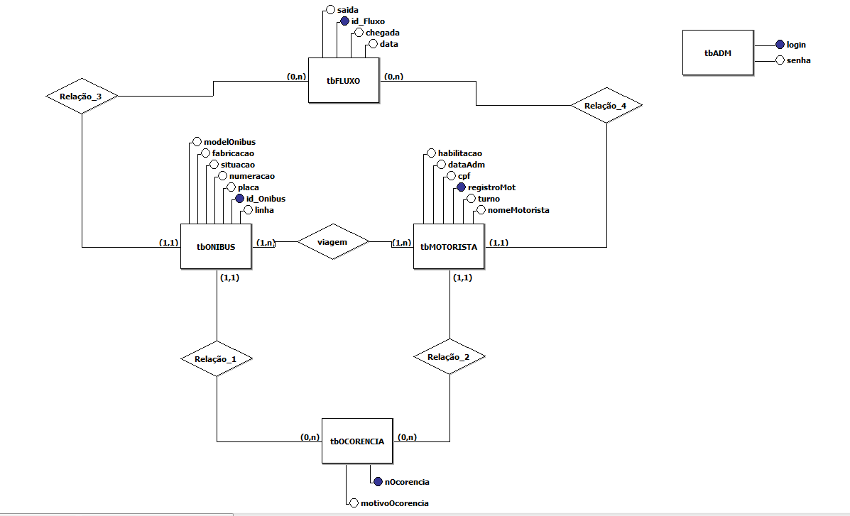

Diagrama de Classe

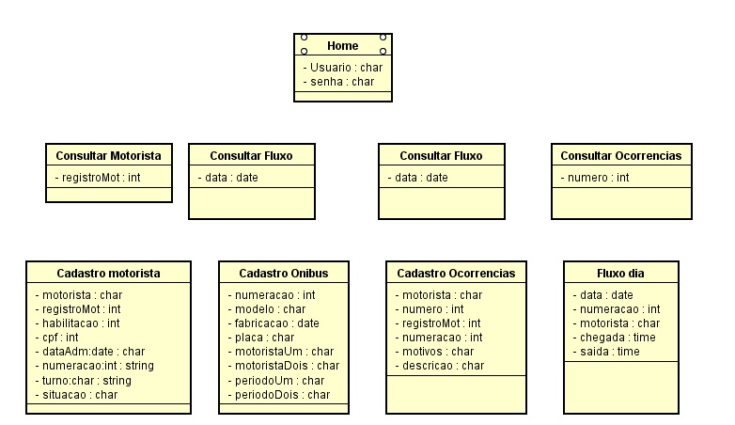
Requisitos Funcionais

O Banco de Dados:
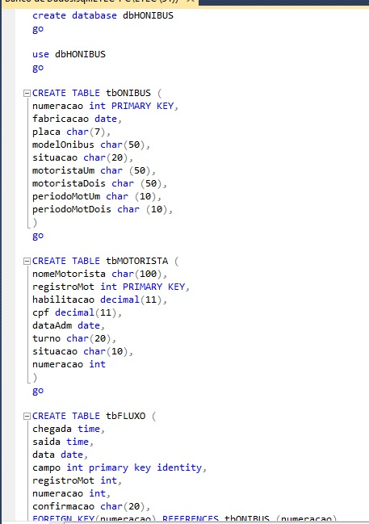
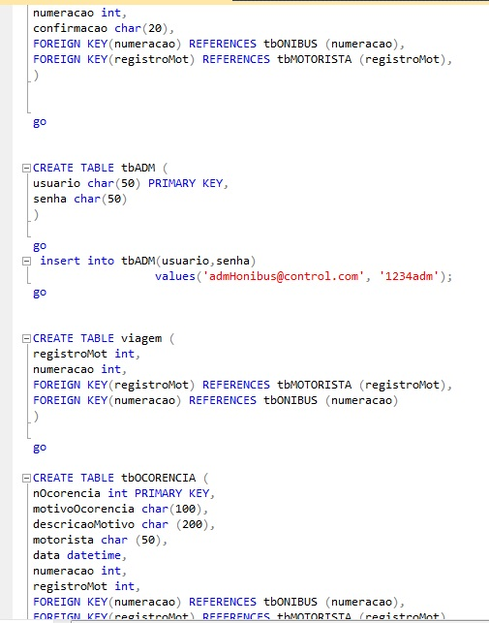
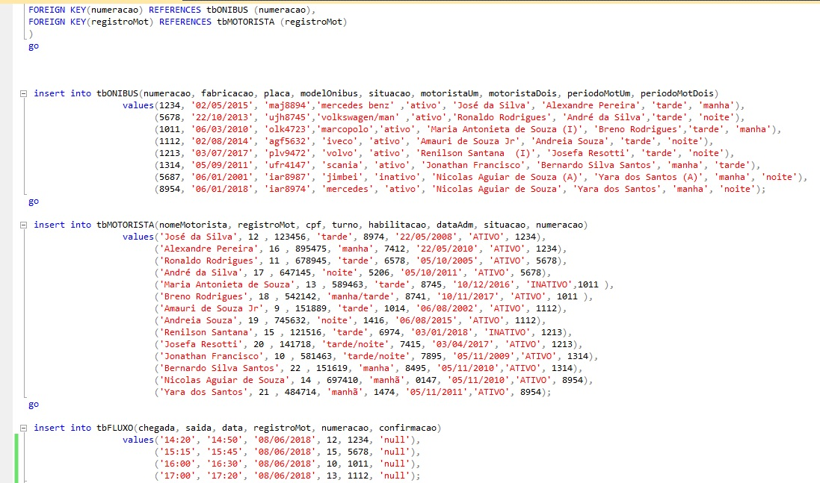

O Sistema:

Splash
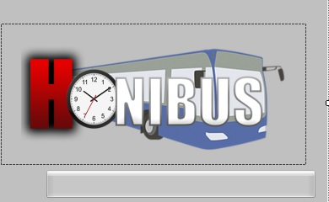
- Código Tela Splash:
using System;
using System.Collections.Generic;
using System.ComponentModel;
using System.Data;
using System.Drawing;
using System.Linq;
using System.Text;
using System.Threading.Tasks;
using System.Windows.Forms;

namespace Honibus
{
public partial class Splash : Form
{
public Splash()
{
InitializeComponent();
}

private void timer1_Tick(object sender, EventArgs e)
{
if(carrega.Value < 100){

carrega.Value = carrega.Value + 2;

}
else{

timer1.Enabled = false;
this.Visible = false;

Home login = new Home();
login.ShowDialog();

}

}

private void Splash_Load(object sender, EventArgs e)
{

}
}
}

- Código Program.cs:
using System;
using System.Collections.Generic;
using System.Linq;
using System.Threading.Tasks;
using System.Windows.Forms;

namespace Honibus
{
static class Program
{
/// <summary>
/// The main entry point for the application.
/// </summary>
[STAThread]
static void Main()
{
Application.EnableVisualStyles();
Application.SetCompatibleTextRenderingDefault(false);
Application.Run(new Splash());
}
}
}

Tela de Login:
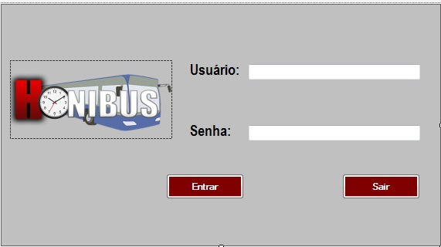
- Código Tela Login:
using System;
using System.Collections.Generic;
using System.ComponentModel;
using System.Data;
using System.Drawing;
using System.Linq;
using System.Text;
using System.Threading.Tasks;
using System.Windows.Forms;
using System.Data.SqlClient;

namespace Honibus
{
public partial class Home : Form
{

SqlConnection sqlConn = null;
private string strConn = @"Data Source=ETEC-PC;Initial Catalog=dbHONIBUS;Integrated Security=True";
private string _Sql = string.Empty;

public Home()
{
InitializeComponent();
}

public void logar()
{
sqlConn = new SqlConnection(strConn);
string usuario, senha;
try
{
usuario = textBox1.Text;
senha = textBox2.Text;

_Sql = "SELECT COUNT (usuario) FROM tbADM WHERE usuario = @usuario AND senha = @senha ";

SqlCommand comando = new SqlCommand(_Sql,sqlConn);

comando.Parameters.Add("@usuario", SqlDbType.VarChar).Value = usuario;
comando.Parameters.Add("@senha", SqlDbType.VarChar).Value = senha;

sqlConn.Open();
int v = (int)comando.ExecuteScalar();

if (v > 0)
{
this.Visible = false;
Consultas Form2 = new Consultas();// feito para deixar tela anterior invísivel
Consultas newForm3 = new Consultas();// abrindo a nova tela
newForm3.ShowDialog();
}
else
{
MessageBox.Show("Usuario ou senha incorretos");
}

}
catch (SqlException erro)
{
MessageBox.Show(erro + "No banco");
}
}

private void button2_Click(object sender, EventArgs e)
{
Application.Exit();
}

private void button1_Click(object sender, EventArgs e)
{
logar();
}

}
}

Consultas:
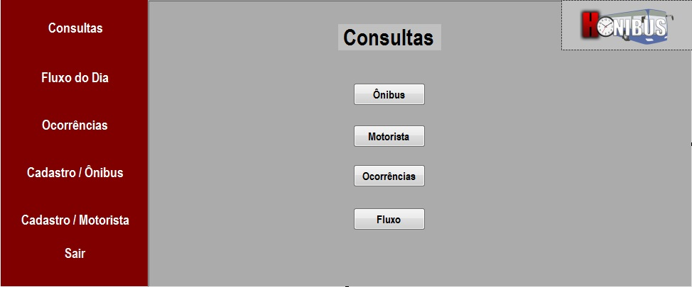
- Código Tela Consultas:
using System;
using System.Collections.Generic;
using System.ComponentModel;
using System.Data;
using System.Drawing;
using System.Linq;
using System.Text;
using System.Threading.Tasks;
using System.Windows.Forms;

namespace Honibus
{
public partial class Consultas : Form
{
public Consultas()
{
InitializeComponent();
}

private void Form3_Load(object sender, EventArgs e)
{

}

private void fluxoDoDiaToolStripMenuItem_Click(object sender, EventArgs e)
{
this.Visible = false;
Consultas Form2 = new Consultas();
Fluxo newForm4 = new Fluxo();
newForm4.ShowDialog();
}

private void consultasToolStripMenuItem_Click(object sender, EventArgs e)
{
this.Visible = false;
Consultas Form2 = new Consultas();
Consultas newForm3 = new Consultas();
newForm3.ShowDialog();
}

private void ocorrênciasToolStripMenuItem_Click(object sender, EventArgs e)
{
this.Visible = false;
Consultas Form2 = new Consultas();
Ocorrencias newForm5 = new Ocorrencias();
newForm5.ShowDialog();
}

private void cadastroÔnibusToolStripMenuItem_Click(object sender, EventArgs e)
{
this.Visible = false;
Consultas Form2 = new Consultas();
CadastroOni newForm6 = new CadastroOni();
newForm6.ShowDialog();
}

private void cadastroToolStripMenuItem_Click(object sender, EventArgs e)
{
this.Visible = false;
Consultas Form2 = new Consultas();
CadastroMoto newForm7 = new CadastroMoto();
newForm7.ShowDialog();
}

private void sairToolStripMenuItem_Click(object sender, EventArgs e)
{
Application.Exit();
}

private void button1_Click(object sender, EventArgs e)
{
this.Visible = false;
Consultas Form2 = new Consultas();
ConsultarOni newForm8 = new ConsultarOni();
newForm8.ShowDialog();
}

private void button5_Click(object sender, EventArgs e)
{
this.Visible = false;
Consultas Form2 = new Consultas();
ConsultarMoto newForm10 = new ConsultarMoto();
newForm10.ShowDialog();
}

private void button2_Click(object sender, EventArgs e)
{
this.Visible = false;
Consultas Form2 = new Consultas();
ConsultarOco newForm12 = new ConsultarOco();
newForm12.ShowDialog();
}

private void button3_Click(object sender, EventArgs e)
{
this.Visible = false;
Consultas Form2 = new Consultas();
ConsultarFluxo newForm14 = new ConsultarFluxo();
newForm14.ShowDialog();
}
}
}

- Consultar Ônibus:
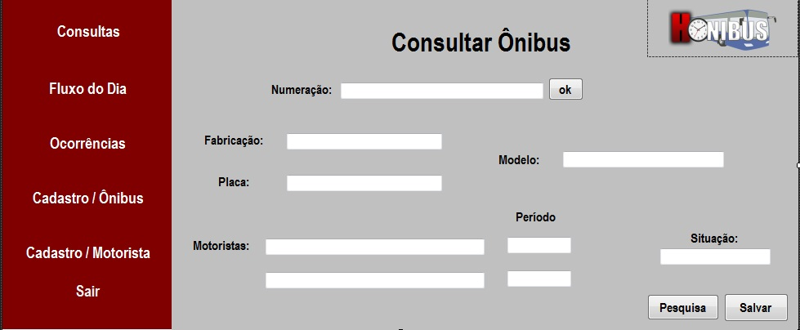
- Código Tela Consultar Ônibus:
using System;
using System.Collections.Generic;
using System.ComponentModel;
using System.Data;
using System.Drawing;
using System.Linq;
using System.Text;
using System.Threading.Tasks;
using System.Windows.Forms;
using System.Data.SqlClient;

namespace Honibus
{
public partial class ConsultarOni : Form
{
SqlConnection sqlConn = new SqlConnection(@"Data Source=ETEC-PC;Initial Catalog=dbHONIBUS;Integrated Security=True");

public ConsultarOni()
{
InitializeComponent();
}

private void button1_Click(object sender, EventArgs e)
{
string sql = "SELECT * FROM tbONIBUS WHERE numeracao='" + numeracao.Text + "' ";

SqlCommand comando = new SqlCommand(sql, sqlConn);

sqlConn.Open();

SqlDataReader ler = comando.ExecuteReader();
if (ler.Read() == true)
{
fabricacao.Text = ler["fabricacao"].ToString();
placa.Text = ler["placa"].ToString();
modelo.Text = ler["modelOnibus"].ToString();
situacao.Text = ler["situacao"].ToString();
motorista1.Text = ler["motoristaUm"].ToString();
motorista2.Text = ler["motoristaDois"].ToString();
periodo1.Text = ler["periodoMotUm"].ToString();
periodo2.Text = ler["periodoMotDois"].ToString();

}
else
{
MessageBox.Show("Registro não Cadastrado");
}

sqlConn.Close();
}

private void consultasToolStripMenuItem_Click(object sender, EventArgs e)
{
this.Visible = false;
ConsultarOni Form2 = new ConsultarOni();
Consultas newForm3 = new Consultas();
newForm3.ShowDialog();
}

private void fluxoDoDiaToolStripMenuItem_Click(object sender, EventArgs e)
{
this.Visible = false;
ConsultarOni Form2 = new ConsultarOni();
Fluxo newForm4 = new Fluxo();
newForm4.ShowDialog();
}

private void ocorrênciasToolStripMenuItem_Click(object sender, EventArgs e)
{
this.Visible = false;
ConsultarOni Form2 = new ConsultarOni();
Ocorrencias newForm5 = new Ocorrencias();
newForm5.ShowDialog();
}

private void cadastroÔnibusToolStripMenuItem_Click(object sender, EventArgs e)
{
this.Visible = false;
ConsultarOni Form2 = new ConsultarOni();
CadastroOni newForm6 = new CadastroOni();
newForm6.ShowDialog();
}

private void cadastroToolStripMenuItem_Click(object sender, EventArgs e)
{
this.Visible = false;
ConsultarOni Form2 = new ConsultarOni();
CadastroMoto newForm7 = new CadastroMoto();
newForm7.ShowDialog();
}

private void sairToolStripMenuItem_Click(object sender, EventArgs e)
{
Application.Exit();
}

private void button2_Click(object sender, EventArgs e)
{
string strSQL = "UPDATE tbONIBUS SET situacao='" + situacao.Text + "'";
SqlCommand comando = new SqlCommand(strSQL, sqlConn);
try
{
sqlConn.Open();
comando.ExecuteNonQuery();
MessageBox.Show("Salvo com Sucesso!");
}
catch (Exception ex)
{
MessageBox.Show("Error: " + ex.Message);
}
finally
{

sqlConn.Close();

}
}

private void ConsultarOni_Load(object sender, EventArgs e)
{

}

private void button3_Click(object sender, EventArgs e)
{
var form = new Grade2(numeracao.Text);
form.Show();
}
}
}

- Consultar Motorista
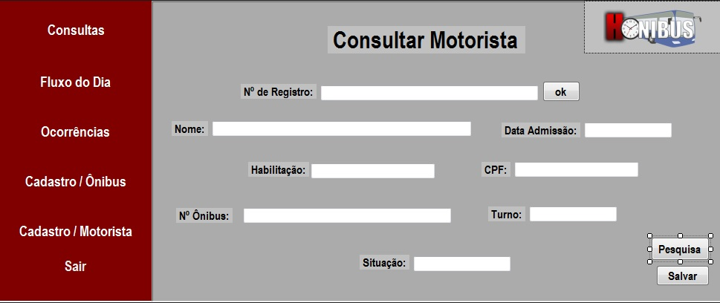
- Código Tela Consultar Motorista:
using System;
using System.Collections.Generic;
using System.ComponentModel;
using System.Data;
using System.Drawing;
using System.Linq;
using System.Text;
using System.Threading.Tasks;
using System.Windows.Forms;
using System.Data.SqlClient;

namespace Honibus
{
public partial class ConsultarMoto : Form
{
SqlConnection conx = new SqlConnection(@"Data Source=ETEC-PC;Initial Catalog=dbHONIBUS;Integrated Security=True");
private string _Sql = string.Empty;

public ConsultarMoto()
{
InitializeComponent();
}

private void button1_Click(object sender, EventArgs e)
{
string sql = "SELECT * FROM tbMOTORISTA WHERE registroMot='" + registroMot.Text + "' ";

SqlCommand comando = new SqlCommand(sql, conx);

conx.Open();

SqlDataReader ler = comando.ExecuteReader();
if (ler.Read() == true)
{
nome.Text = ler["nomeMotorista"].ToString();
dataAdm.Text = ler["dataAdm"].ToString();
habilitacao.Text = ler["habilitacao"].ToString();
cpf.Text = ler["cpf"].ToString();
turno.Text = ler["turno"].ToString();
situacao.Text = ler["situacao"].ToString();
numeracao.Text = ler["numeracao"].ToString();
}
else
{
MessageBox.Show("Registro não Cadastrado");
}

conx.Close();
}

private void consultasToolStripMenuItem_Click(object sender, EventArgs e)
{
this.Visible = false;
ConsultarMoto Form2 = new ConsultarMoto();
Consultas newForm3 = new Consultas();
newForm3.ShowDialog();
}

private void fluxoDoDiaToolStripMenuItem_Click(object sender, EventArgs e)
{
this.Visible = false;
ConsultarMoto Form2 = new ConsultarMoto();
Fluxo newForm4 = new Fluxo();
newForm4.ShowDialog();
}

private void ocorrênciasToolStripMenuItem_Click(object sender, EventArgs e)
{
this.Visible = false;
ConsultarMoto Form2 = new ConsultarMoto();
Ocorrencias newForm5 = new Ocorrencias();
newForm5.ShowDialog();
}

private void cadastroÔnibusToolStripMenuItem_Click(object sender, EventArgs

{
this.Visible = false;
ConsultarMoto Form2 = new ConsultarMoto();
CadastroOni newForm6 = new CadastroOni();
newForm6.ShowDialog();
}

private void cadastroToolStripMenuItem_Click(object sender, EventArgs e)
{
this.Visible = false;
ConsultarMoto Form2 = new ConsultarMoto();
CadastroMoto newForm7 = new CadastroMoto();
newForm7.ShowDialog();
}

private void sairToolStripMenuItem_Click(object sender, EventArgs e)
{
Application.Exit();
}

private void button2_Click(object sender, EventArgs e)
{
string strSQL = "UPDATE tbMOTORISTA SET situacao='" + situacao.Text + '";
SqlCommand comando = new SqlCommand(strSQL, conx);
try
{
conx.Open();
comando.ExecuteNonQuery();
MessageBox.Show("Salvo com Sucesso!");
}
catch (Exception ex)
{
MessageBox.Show("Error: " + ex.Message);
}
finally
{

conx.Close();

}

}

private void ConsultarMoto_Load(object sender, EventArgs e)
{

}

private void button3_Click(object sender, EventArgs e)
{
var form = new Grade(registroMot.Text);
form.Show();

}

}
}

- Consultar Ocorrências
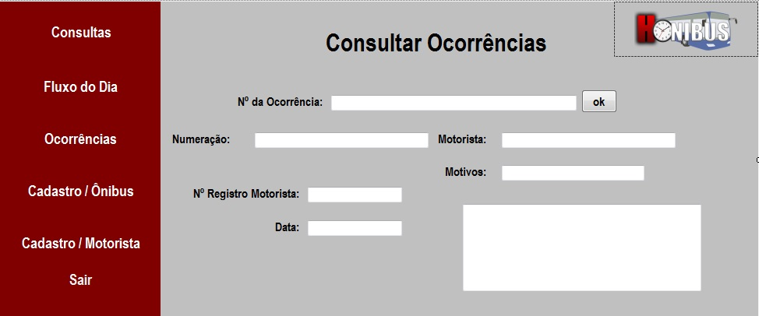
- Código Tela Consultar Ocorrências:
using System;
using System.Collections.Generic;
using System.ComponentModel;
using System.Data;
using System.Drawing;
using System.Linq;
using System.Text;
using System.Threading.Tasks;
using System.Windows.Forms;
using System.Data.SqlClient;

namespace Honibus
{
public partial class ConsultarOco : Form
{
SqlConnection sqlConn = new SqlConnection(@"Data Source=ETEC-PC;Initial Catalog=dbHONIBUS;Integrated Security=True");
private string _Sql = string.Empty;

public ConsultarOco()
{
InitializeComponent();
}

private void consultasToolStripMenuItem_Click(object sender, EventArgs e)
{
this.Visible = false;
ConsultarOco Form2 = new ConsultarOco();
Consultas newForm3 = new Consultas();
newForm3.ShowDialog();
}

private void fluxoDoDiaToolStripMenuItem_Click(object sender, EventArgs e)
{
this.Visible = false;
ConsultarOco Form2 = new ConsultarOco();
Fluxo newForm4 = new Fluxo();
newForm4.ShowDialog();
}

private void ocorrênciasToolStripMenuItem_Click(object sender, EventArgs e)
{
this.Visible = false;
ConsultarOco Form2 = new ConsultarOco();
Ocorrencias newForm5 = new Ocorrencias();
newForm5.ShowDialog();
}

private void cadastroÔnibusToolStripMenuItem_Click(object sender, EventArgs e)
{
this.Visible = false;
ConsultarOco Form2 = new ConsultarOco();
CadastroOni newForm6 = new CadastroOni();
newForm6.ShowDialog();
}

private void cadastroToolStripMenuItem_Click(object sender, EventArgs e)
{
this.Visible = false;
ConsultarOco Form2 = new ConsultarOco();
CadastroMoto newForm7 = new CadastroMoto();
newForm7.ShowDialog();
}

private void sairToolStripMenuItem_Click(object sender, EventArgs e)
{
Application.Exit();
}

private void button1_Click(object sender, EventArgs e)
{
string sql = "SELECT * FROM tbOCORENCIA WHERE nOcorencia='" + nOcorrencia.Text + "' ";

SqlCommand comando = new SqlCommand(sql, sqlConn);

sqlConn.Open();

SqlDataReader ler = comando.ExecuteReader();
if (ler.Read() == true)
{
numeracao.Text = ler["numeracao"].ToString();
motivo.Text = ler["motivoOcorencia"].ToString();
motorista.Text = ler["motorista"].ToString();
registroMot.Text = ler["registroMot"].ToString();
descricao.Text = ler["descricaoMotivo"].ToString();
data.Text = ler["data"].ToString();

}
else
{
MessageBox.Show("Registro não Cadastrado");
}

sqlConn.Close();
}

private void ConsultarOco_Load(object sender, EventArgs e)
{

}
}
}

- Consultar Fluxo
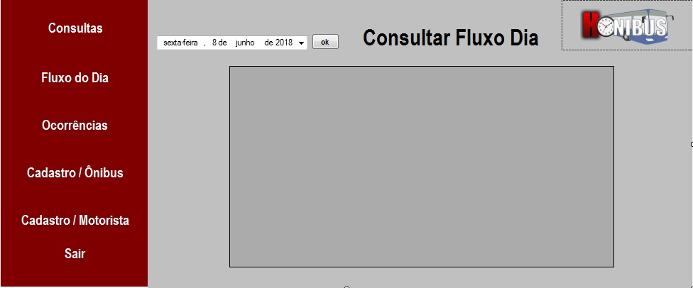
- Código Tela Consultar Fluxo:
using System;
using System.Collections.Generic;
using System.ComponentModel;
using System.Data;
using System.Drawing;
using System.Linq;
using System.Text;
using System.Threading.Tasks;
using System.Windows.Forms;
using System.Data.SqlClient;
using Honibus.dbHONIBUSDataSetTableAdapters;

namespace Honibus
{
public partial class ConsultarFluxo : Form
{
SqlConnection sqlConn = new SqlConnection(@"Data Source=ETEC-PC;Initial Catalog=dbHONIBUS;Integrated Security=True");
private string _Sql = string.Empty;

public ConsultarFluxo()
{
InitializeComponent();
}

private void consultasToolStripMenuItem_Click(object sender, EventArgs e)
{
this.Visible = false;
ConsultarFluxo Form2 = new ConsultarFluxo();
Consultas newForm3 = new Consultas();
newForm3.ShowDialog();
}

private void fluxoDoDiaToolStripMenuItem_Click(object sender, EventArgs e)
{
this.Visible = false;
ConsultarFluxo Form2 = new ConsultarFluxo();
Fluxo newForm4 = new Fluxo();
newForm4.ShowDialog();
}

private void ocorrênciasToolStripMenuItem_Click(object sender, EventArgs e)
{
this.Visible = false;
ConsultarFluxo Form2 = new ConsultarFluxo();
Ocorrencias newForm5 = new Ocorrencias();
newForm5.ShowDialog();
}

private void cadastroÔnibusToolStripMenuItem_Click(object sender, EventArgs e)
{
this.Visible = false;
ConsultarFluxo Form2 = new ConsultarFluxo();
CadastroOni newForm6 = new CadastroOni();
newForm6.ShowDialog();
}

private void cadastroToolStripMenuItem_Click(object sender, EventArgs e)
{
this.Visible = false;
ConsultarFluxo Form2 = new ConsultarFluxo();
CadastroMoto newForm7 = new CadastroMoto();
newForm7.ShowDialog();
}

private void sairToolStripMenuItem_Click(object sender, EventArgs e)
{
Application.Exit();
}

private void ConsultarFluxo_Load(object sender, EventArgs e)
{
// TODO: This line of code loads data into the 'dbHONIBUSDataSet.tbFLUXO' table. You can move, or remove it, as needed.
this.tbFLUXOTableAdapter.Fill(this.dbHONIBUSDataSet.tbFLUXO);

}

private void dataGridView1_CellClick(object sender, DataGridViewCellEventArgs e)
{

}

private void dateTimePicker1_ValueChanged(object sender, EventArgs e)
{

}

private void button1_Click_1(object sender, EventArgs e)
{
var data = dateTimePicker_pesquisar.Value.Date;

sqlConn.Open();
SqlCommand sqlCommand = sqlConn.CreateCommand();

sqlCommand.CommandText = ("select chegada, saida, data, registroMot, numeracao from tbFLUXO WHERE convert(date, data) = @data ");

SqlParameter parameterdata = new SqlParameter()
{
ParameterName = "@data",
SqlDbType = SqlDbType.DateTime,
Direction = ParameterDirection.Input,
Value = data
};

sqlCommand.Parameters.Add(parameterdata);

SqlDataAdapter sqlDataAdapter = new SqlDataAdapter(sqlCommand);
DataTable dataTable = new DataTable();
sqlDataAdapter.Fill(dataTable);
sqlCommand.ExecuteNonQuery();

dataGridView1.DataSource = dataTable;

sqlConn.Close();
}

}
}

- Cadastro/Motorista
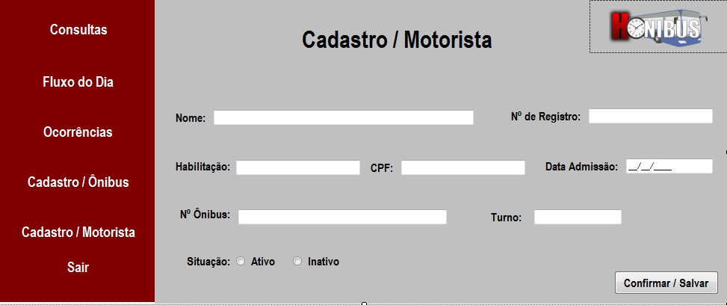
- Código Tela Cadastro/Motorista:
using System;
using System.Collections.Generic;
using System.ComponentModel;
using System.Data;
using System.Drawing;
using System.Linq;
using System.Text;
using System.Threading.Tasks;
using System.Windows.Forms;
using System.Data.SqlClient;

namespace Honibus
{
public partial class CadastroMoto : Form
{
SqlConnection sqlConn = null;
private string strConn = @"Data Source=ETEC-PC;Initial Catalog=dbHONIBUS;Integrated Security=True";
private string _Sql = string.Empty;

public CadastroMoto()
{
InitializeComponent();
}

private void sairToolStripMenuItem_Click(object sender, EventArgs e)
{
Application.Exit();
}

private void Form7_Load(object sender, EventArgs e)
{
Ativo.Checked = true;
Random nAleatorio = new Random();
textBox2.Text = Convert.ToString(nAleatorio.Next(0, 100));
}

private void consultasToolStripMenuItem_Click(object sender, EventArgs e)
{
this.Visible = false;
CadastroMoto Form2 = new CadastroMoto();
Consultas newForm3 = new Consultas();
newForm3.ShowDialog();
}

private void fluxoDoDiaToolStripMenuItem_Click(object sender, EventArgs e)
{
this.Visible = false;
CadastroMoto Form2 = new CadastroMoto();
Fluxo newForm4 = new Fluxo();
newForm4.ShowDialog();
}

private void ocorrênciasToolStripMenuItem_Click(object sender, EventArgs e)
{
this.Visible = false;
CadastroMoto Form2 = new CadastroMoto();
Ocorrencias newForm5 = new Ocorrencias();
newForm5.ShowDialog();
}

private void cadastroÔnibusToolStripMenuItem_Click(object sender, EventArgs e)
{
this.Visible = false;
CadastroMoto Form2 = new CadastroMoto();
CadastroOni newForm6 = new CadastroOni();
newForm6.ShowDialog();
}

private void cadastroToolStripMenuItem_Click(object sender, EventArgs e)
{
this.Visible = false;
CadastroMoto Form2 = new CadastroMoto();
CadastroMoto newForm7 = new CadastroMoto();
newForm7.ShowDialog();
}

private void button1_Click(object sender, EventArgs e)
{
if (textBox1.Text == "" || textBox2.Text == "" || textBox2.Text == "" || textBox3.Text == "" || textBox4.Text == "" || maskedTextBox1.Text == "" || textBox8.Text == "")
{
MessageBox.Show("Preencha Campo(os) Vazio(os)");

}

else
{
_Sql = "INSERT INTO tbMOTORISTA (nomeMotorista, registroMot, habilitacao, cpf, dataAdm, turno) VALUES (@nomeMotorista, @registroMot, @habilitacao, @cpf, @dataAdm, @turno) ";
sqlConn = new SqlConnection(strConn);
SqlCommand comando = new SqlCommand(_Sql, sqlConn);

comando.Parameters.Add("@nomeMotorista", SqlDbType.VarChar).Value = textBox1.Text;
comando.Parameters.Add("@registroMot", SqlDbType.Int).Value = Convert.ToInt32(textBox2.Text);
comando.Parameters.Add("@habilitacao", SqlDbType.Decimal).Value = Convert.ToInt32(textBox3.Text);
comando.Parameters.Add("@cpf", SqlDbType.Decimal).Value = Convert.ToInt32(textBox4.Text);
comando.Parameters.Add("@dataAdm", SqlDbType.Date).Value = maskedTextBox1.Text;
comando.Parameters.Add("@turno", SqlDbType.VarChar).Value = textBox8.Text;

if (Ativo.Checked)
{
comando.Parameters.Add("@situacao", SqlDbType.VarChar, 5).Value = "Ativo";
}
else
{
comando.Parameters.Add("@situacao", SqlDbType.VarChar, 7).Value = "Inativo";
}

try
{
sqlConn.Open();
comando.ExecuteNonQuery();
MessageBox.Show("Cadastro efetuado com Sucesso");
}

catch (Exception)
{
MessageBox.Show("Cadastro já existente ou Informações Incorretas");
}
finally
{
sqlConn.Close();
}
}
}

}
}

- Cadastro Ônibus
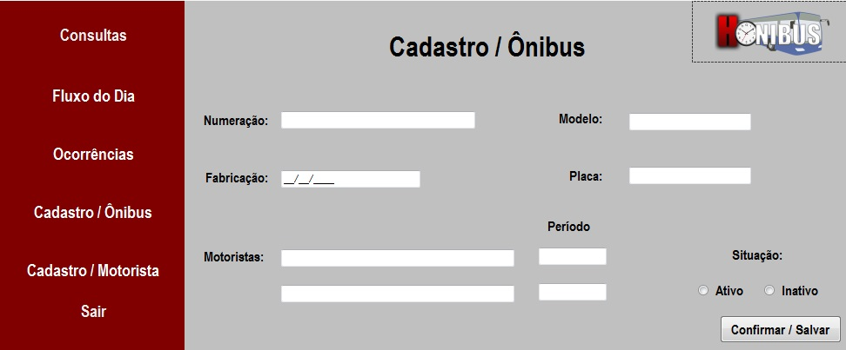
- Código Tela Cadastro/Ônibus:
using System;
using System.Collections.Generic;
using System.ComponentModel;
using System.Data;
using System.Drawing;
using System.Linq;
using System.Text;
using System.Threading.Tasks;
using System.Windows.Forms;
using System.Data.SqlClient;

namespace Honibus
{
public partial class CadastroOni : Form
{
SqlConnection sqlConn = null;
private string strConn = @"Data Source=ETEC-PC;Initial Catalog=dbHONIBUS;Integrated Security=True";
private string _Sql = string.Empty;

public CadastroOni()
{
InitializeComponent();
}

private void Form6_Load(object sender, EventArgs e)
{
Ativo.Checked = true;
}

private void sairToolStripMenuItem_Click(object sender, EventArgs e)
{
Application.Exit();
}

private void consultasToolStripMenuItem_Click(object sender, EventArgs e)
{
this.Visible = false;
CadastroOni Form2 = new CadastroOni();
Consultas newForm3 = new Consultas();
newForm3.ShowDialog();
}

private void fluxoDoDiaToolStripMenuItem_Click(object sender, EventArgs e)
{
this.Visible = false;
CadastroOni Form2 = new CadastroOni();
Fluxo newForm4 = new Fluxo();
newForm4.ShowDialog();
}

private void ocorrênciasToolStripMenuItem_Click(object sender, EventArgs e)
{
this.Visible = false;
CadastroOni Form2 = new CadastroOni();
Ocorrencias newForm5 = new Ocorrencias();
newForm5.ShowDialog();
}

private void cadastroÔnibusToolStripMenuItem_Click(object sender, EventArgs e)
{
this.Visible = false;
CadastroOni Form2 = new CadastroOni();
CadastroOni newForm6 = new CadastroOni();
newForm6.ShowDialog();
}

private void cadastroToolStripMenuItem_Click(object sender, EventArgs e)
{
this.Visible = false;
CadastroOni Form2 = new CadastroOni();
CadastroMoto newForm7 = new CadastroMoto();
newForm7.ShowDialog();
}

private void button1_Click(object sender, EventArgs e)
{
if (textBox1.Text == "" || textBox9.Text == "" || maskedTextBox1.Text == "" || textBox8.Text == "" || textBox4.Text == "" || textBox5.Text == "" || textBox6.Text == "" || textBox7.Text == "")
{
MessageBox.Show("Preencha Campo(os) Vazio(os)");

}
else
{
_Sql = "INSERT INTO tbONIBUS (numeracao, fabricacao, placa, modelOnibus, situacao, motoristaUm, motoristaDois, periodoMotUm, periodoMotDois) VALUES (@numeracao, @fabricacao, @placa, @modelOnibus, @situacao, @motoristaUm, @motoristaDois, @periodoMotUm, @periodoMotDois) ";
sqlConn = new SqlConnection(strConn);
SqlCommand comando = new SqlCommand(_Sql, sqlConn);

comando.Parameters.Add("@numeracao", SqlDbType.VarChar).Value = textBox1.Text;
comando.Parameters.Add("@fabricacao", SqlDbType.Date).Value = maskedTextBox1.Text;
comando.Parameters.Add("@placa", SqlDbType.VarChar).Value = textBox8.Text;
comando.Parameters.Add("@modelOnibus", SqlDbType.VarChar).Value = textBox9.Text;
comando.Parameters.Add("@motoristaUm", SqlDbType.VarChar).Value = textBox4.Text;
comando.Parameters.Add("@motoristaDois", SqlDbType.VarChar).Value = textBox5.Text;
comando.Parameters.Add("@periodoMotUm", SqlDbType.VarChar).Value = textBox6.Text;
comando.Parameters.Add("@periodoMotDois", SqlDbType.VarChar).Value = textBox7.Text;

if (Ativo.Checked)
{
comando.Parameters.Add("@situacao", SqlDbType.VarChar, 5).Value = "Ativo";
}
else
{
comando.Parameters.Add("@situacao", SqlDbType.VarChar, 7).Value = "Inativo";
}

try
{
sqlConn.Open();
comando.ExecuteNonQuery();
MessageBox.Show("Cadastro efetuado com Sucesso");
}

catch (Exception)
{
MessageBox.Show("Cadastro já existente ou Informações Incorretas");
}
finally
{
sqlConn.Close();
}
}
}
}
}

- Fluxo do Dia:
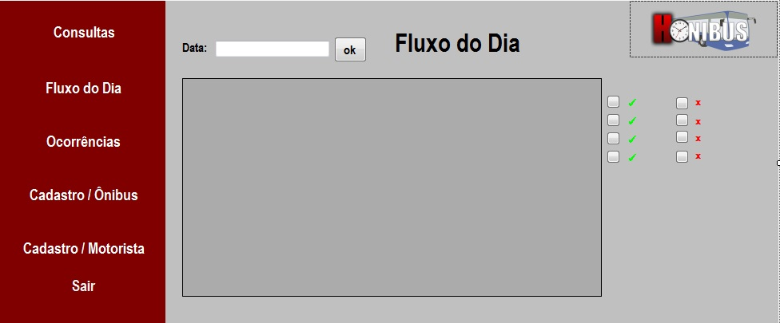
- Código Tela Fluxo do Dia:
using System;
using System.Collections.Generic;
using System.ComponentModel;
using System.Data;
using System.Drawing;
using System.Linq;
using System.Text;
using System.Threading.Tasks;
using System.Windows.Forms;
using System.Data.SqlClient;
using Honibus.dbHONIBUSDataSetTableAdapters;

namespace Honibus
{
public partial class Fluxo : Form
{
private SqlConnection sqlConn;
private SqlCommand comando;
private string _Sql = string.Empty;

public Fluxo()
{
InitializeComponent();
sqlConn = new SqlConnection("Data Source=ETEC-PC;Initial Catalog=dbHONIBUS;Integrated Security=True");
}

private void sairToolStripMenuItem_Click(object sender, EventArgs e)
{
Application.Exit();
}

private void fluxoDoDiaToolStripMenuItem_Click(object sender, EventArgs e)
{
this.Visible = false;
Fluxo Form2 = new Fluxo();
Fluxo newForm4 = new Fluxo();
newForm4.ShowDialog();
}

private void ocorrênciasToolStripMenuItem_Click(object sender, EventArgs e)
{
this.Visible = false;
Fluxo Form2 = new Fluxo();
Ocorrencias newForm5 = new Ocorrencias();
newForm5.ShowDialog();
}

private void consultasToolStripMenuItem_Click(object sender, EventArgs e)
{
this.Visible = false;
Fluxo Form2 = new Fluxo();
Consultas newForm3 = new Consultas();
newForm3.ShowDialog();
}

private void cadastroÔnibusToolStripMenuItem_Click(object sender, EventArgs e)
{
this.Visible = false;
Fluxo Form2 = new Fluxo();
CadastroOni newForm6 = new CadastroOni();
newForm6.ShowDialog();
}

private void cadastroToolStripMenuItem_Click(object sender, EventArgs e)
{
this.Visible = false;
Fluxo Form2 = new Fluxo();
CadastroMoto newForm7 = new CadastroMoto();
newForm7.ShowDialog();
}

private void Fluxo_Load(object sender, EventArgs e)
{
// TODO: This line of code loads data into the 'dbHONIBUSDataSet.tbFLUXO' table. You can move, or remove it, as needed.
this.tbFLUXOTableAdapter.Fill(this.dbHONIBUSDataSet.tbFLUXO);
data.Text = DateTime.Now.ToString();
}

private void button1_Click(object sender, EventArgs e)
{
string comando = "SELECT chegada, saida, data, registroMot, numeracao, confirmacao FROM tbFLUXO WHERE data='" + data.Text + "' ";

DataTable dttbFLUXO = new DataTable();
try
{
sqlConn.Open();
if (sqlConn.State == ConnectionState.Open)
{

SqlDataAdapter Adp = new SqlDataAdapter(comando, sqlConn);
Adp.Fill(dttbFLUXO);
dataFluxo.DataSource = dttbFLUXO;
}
else
{
MessageBox.Show("Falha na conexão");
}
}
catch
{
MessageBox.Show("ERRO NA LEITURA");
}
finally
{

sqlConn.Close();
}
}

private void button2_Click_1(object sender, EventArgs e)
{
button2.Enabled = false;
if (button2.Enabled == false)
{
button9.Enabled = false;
}
string strSQL = "update tbFLUXO set confirmacao='ok' where campo=1";
SqlCommand comando = new SqlCommand(strSQL, sqlConn);
try
{
sqlConn.Open();
comando.ExecuteNonQuery();
MessageBox.Show("Confirmado!");
}
catch (Exception ex)
{
MessageBox.Show("Error: " + ex.Message);
}
finally
{

sqlConn.Close();

}

}

private void button9_Click(object sender, EventArgs e)
{

string strSQL = "update tbFLUXO set confirmacao='não confirmado' where campo=1";
SqlCommand comando = new SqlCommand(strSQL, sqlConn);
try
{
sqlConn.Open();
comando.ExecuteNonQuery();
DialogResult confirm = MessageBox.Show("Adicionar Ocorrência?", "", MessageBoxButtons.OK, MessageBoxIcon.Exclamation,MessageBoxDefaultButton.Button2);

if (confirm.ToString().ToUpper() == "OK")
{
this.Visible = false;
Fluxo Form2 = new Fluxo();
Ocorrencias newForm5 = new Ocorrencias();
newForm5.ShowDialog();
}
}

catch (Exception ex)
{
MessageBox.Show("Error: " + ex.Message);
}
finally
{

sqlConn.Close();

}
}

private void button8_Click(object sender, EventArgs e)
{
button8.Enabled = false;
if (button8.Enabled == false)
{
button7.Enabled = false;
}

string strSQL = "update tbFLUXO set confirmacao='ok' where campo=2";
SqlCommand comando = new SqlCommand(strSQL, sqlConn);
try
{
sqlConn.Open();
comando.ExecuteNonQuery();
MessageBox.Show("Confirmado!");
}
catch (Exception ex)
{
MessageBox.Show("Error: " + ex.Message);
}
finally
{

sqlConn.Close();

}
}

private void button6_Click(object sender, EventArgs e)
{
button6.Enabled = false;
if (button6.Enabled == false)
{
button5.Enabled = false;
}
string strSQL = "update tbFLUXO set confirmacao='ok' where campo=2";
SqlCommand comando = new SqlCommand(strSQL, sqlConn);
try
{
sqlConn.Open();
comando.ExecuteNonQuery();
MessageBox.Show("Confirmado!");
}
catch (Exception ex)
{
MessageBox.Show("Error: " + ex.Message);
}
finally
{

sqlConn.Close();

}
}

private void button4_Click(object sender, EventArgs e)
{
button4.Enabled = false;
if (button4.Enabled == false)
{
button3.Enabled = false;
}
string strSQL = "update tbFLUXO set confirmacao='ok' where campo=3";
SqlCommand comando = new SqlCommand(strSQL, sqlConn);
try
{
sqlConn.Open();
comando.ExecuteNonQuery();
MessageBox.Show("Confirmado!");
}
catch (Exception ex)
{
MessageBox.Show("Error: " + ex.Message);
}
finally
{

sqlConn.Close();

}
}

private void button7_Click(object sender, EventArgs e)
{
string strSQL = "update tbFLUXO set confirmacao='não confirmado' where campo=2";
SqlCommand comando = new SqlCommand(strSQL, sqlConn);
try
{
sqlConn.Open();
comando.ExecuteNonQuery();
DialogResult confirm = MessageBox.Show("Adicionar Ocorrência?", "", MessageBoxButtons.OK, MessageBoxIcon.Exclamation, MessageBoxDefaultButton.Button2);

if (confirm.ToString().ToUpper() == "OK")
{
this.Visible = false;
Fluxo Form2 = new Fluxo();
Ocorrencias newForm5 = new Ocorrencias();
newForm5.ShowDialog();
}
}
catch (Exception ex)
{
MessageBox.Show("Error: " + ex.Message);
}
finally
{

sqlConn.Close();

}
}

private void button5_Click(object sender, EventArgs e)
{
string strSQL = "update tbFLUXO set confirmacao='não confirmado' where campo=3";
SqlCommand comando = new SqlCommand(strSQL, sqlConn);
try
{
sqlConn.Open();
comando.ExecuteNonQuery();
DialogResult confirm = MessageBox.Show("Adicionar Ocorrência?", "", MessageBoxButtons.OK, MessageBoxIcon.Exclamation, MessageBoxDefaultButton.Button2);

if (confirm.ToString().ToUpper() == "OK")
{
this.Visible = false;
Fluxo Form2 = new Fluxo();
Ocorrencias newForm5 = new Ocorrencias();
newForm5.ShowDialog();
}
}
catch (Exception ex)
{
MessageBox.Show("Error: " + ex.Message);
}
finally
{

sqlConn.Close();

}
}

private void button3_Click(object sender, EventArgs e)
{
string strSQL = "update tbFLUXO set confirmacao='não confirmado' where campo=4";
SqlCommand comando = new SqlCommand(strSQL, sqlConn);
try
{
sqlConn.Open();
comando.ExecuteNonQuery();
DialogResult confirm = MessageBox.Show("Adicionar Ocorrência?", "", MessageBoxButtons.OK, MessageBoxIcon.Exclamation, MessageBoxDefaultButton.Button2);

if (confirm.ToString().ToUpper() == "OK")
{
this.Visible = false;
Fluxo Form2 = new Fluxo();
Ocorrencias newForm5 = new Ocorrencias();
newForm5.ShowDialog();
}
}
catch (Exception ex)
{
MessageBox.Show("Error: " + ex.Message);
}
finally
{

sqlConn.Close();

}
}
}
}

- Ocorrências:
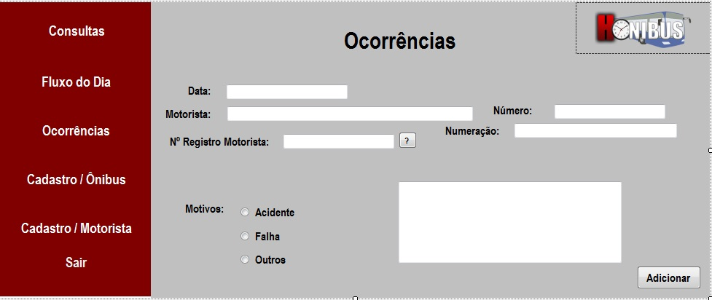
- Código Tela Ocorrências:
using System;
using System.Collections.Generic;
using System.ComponentModel;
using System.Data;
using System.Drawing;
using System.Linq;
using System.Text;
using System.Threading.Tasks;
using System.Windows.Forms;
using System.Data.SqlClient;

namespace Honibus
{
public partial class Ocorrencias : Form
{
SqlConnection sqlConn = null;
private string strConn = @"Data Source=ETEC-PC;Initial Catalog=dbHONIBUS;Integrated Security=True";
private string _Sql = string.Empty;

public Ocorrencias()
{
InitializeComponent();
}

private void sairToolStripMenuItem_Click(object sender, EventArgs e)
{
Application.Exit();
}

private void fluxoDoDiaToolStripMenuItem_Click(object sender, EventArgs e)
{
this.Visible = false;
Ocorrencias Form2 = new Ocorrencias();
Fluxo newForm4 = new Fluxo();
newForm4.ShowDialog();
}

private void consultasToolStripMenuItem_Click(object sender, EventArgs e)
{
this.Visible = false;
Ocorrencias Form2 = new Ocorrencias();
Consultas newForm3 = new Consultas();
newForm3.ShowDialog();
}

private void ocorrênciasToolStripMenuItem_Click(object sender, EventArgs e)
{
this.Visible = false;
Ocorrencias Form2 = new Ocorrencias();
Ocorrencias newForm5 = new Ocorrencias();
newForm5.ShowDialog();
}

private void cadastroÔnibusToolStripMenuItem_Click(object sender, EventArgs e)
{
this.Visible = false;
Ocorrencias Form2 = new Ocorrencias();
CadastroOni newForm6 = new CadastroOni();
newForm6.ShowDialog();
}

private void cadastroToolStripMenuItem_Click(object sender, EventArgs e)
{
this.Visible = false;
Ocorrencias Form2 = new Ocorrencias();
CadastroMoto newForm7 = new CadastroMoto();
newForm7.ShowDialog();
}

private void button1_Click(object sender, EventArgs e)
{

if (nome.Text == "" || textBox4.Text == "" || textBox3.Text == "")
{
MessageBox.Show("Preencha Campo(os) Vazio(os)");

}

else
{
_Sql = "INSERT INTO tbOCORENCIA (nOcorencia, motivoOcorencia, descricaoMotivo, motorista, registroMot, numeracao, data ) VALUES (@nOcorencia, @motivoOcorencia, @descricaoMotivo, @motorista, @registroMot, @numeracao, @data ) ";

sqlConn = new SqlConnection(strConn);
SqlCommand comando = new SqlCommand(_Sql, sqlConn);

comando.Parameters.Add("@nOcorencia", SqlDbType.Int).Value = Convert.ToInt32(textBox4.Text);
comando.Parameters.Add("@descricaoMotivo", SqlDbType.VarChar).Value = textBox3.Text;
comando.Parameters.Add("@motorista", SqlDbType.VarChar).Value = nome.Text;
comando.Parameters.Add("@registroMot", SqlDbType.VarChar).Value = Convert.ToInt32(registro1.Text);
comando.Parameters.Add("@numeracao", SqlDbType.VarChar).Value = Convert.ToInt32(numeracao.Text);
comando.Parameters.Add("@data", SqlDbType.DateTime).Value = Convert.ToDateTime(data.Text);

if (acidente.Checked)
{
comando.Parameters.Add("@motivoOcorencia", SqlDbType.VarChar, 8).Value = "Acidente";
}
else if (falha.Checked)
{
comando.Parameters.Add("@motivoOcorencia", SqlDbType.VarChar, 5).Value = "Falha";
}
else
{
comando.Parameters.Add("@motivoOcorencia", SqlDbType.VarChar, 6).Value = "Outros";
}

try
{
sqlConn.Open();
comando.ExecuteNonQuery();
MessageBox.Show("Cadastro efetuado com Sucesso");
}
catch (Exception)
{
MessageBox.Show("Numero de ocorrencia invalido ou ja cadastrado");
}
finally
{
sqlConn.Close();
}
}
}

private void Ocorrencias_Load(object sender, EventArgs e)
{
acidente.Checked = true;
data.Text = DateTime.Now.ToString();
Random nAleatorio = new Random();
textBox4.Text = Convert.ToString(nAleatorio.Next(0, 100));

}
private void button2_Click(object sender, EventArgs e)
{
Pesquisa form = new Pesquisa();
form.ShowDialog();
}

}
}

- Pesquisa
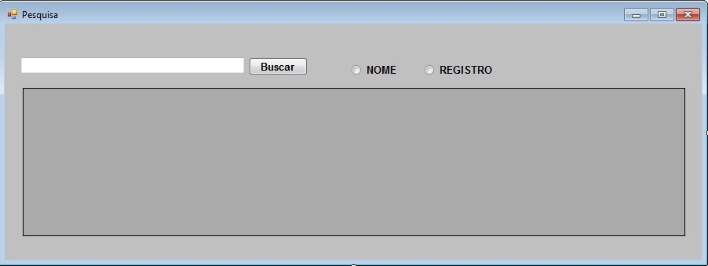

- Código Tela Pesquisa:
using System;
using System.Collections.Generic;
using System.ComponentModel;
using System.Data;
using System.Drawing;
using System.Linq;
using System.Text;
using System.Threading.Tasks;
using System.Windows.Forms;
using System.Data.SqlClient;
using Honibus.dbHONIBUSDataSetTableAdapters;

namespace Honibus
{
public partial class Pesquisa : Form
{
private SqlConnection sqlConn;
private SqlDataAdapter Adp;

public Pesquisa()
{
InitializeComponent();
sqlConn = new SqlConnection("Data Source=ETEC-PC;Initial Catalog=dbHONIBUS;Integrated Security=True");

}

private void carregar_CellClick(object sender, DataGridViewCellEventArgs e)
{
Ocorrencias escolha = new Ocorrencias();
escolha.registro1.Text = carregar[1, carregar.CurrentRow.Index].Value.ToString();
escolha.nome.Text = carregar[0, carregar.CurrentRow.Index].Value.ToString();
escolha.numeracao.Text = carregar[7, carregar.CurrentRow.Index].Value.ToString();
escolha.Show();
}

private void button1_Click(object sender, EventArgs e)
{
if (nome.Checked == true)
{
string comando = "SELECT nomeMotorista ,registroMot ,cpf ,turno, habilitacao , dataAdm , situacao , numeracao FROM tbMOTORISTA WHERE nomeMotorista like '%" + textBox1.Text + "%'";
DataTable dttbMOTORISTA = new DataTable();
try
{
sqlConn.Open();
if (sqlConn.State == ConnectionState.Open)
{
SqlDataAdapter Adp = new SqlDataAdapter(comando, sqlConn);
Adp.Fill(dttbMOTORISTA);
carregar.DataSource = dttbMOTORISTA;
}
else
{
MessageBox.Show("Nome Incorreto");
}
}
catch
{
MessageBox.Show("ERRO NA LEITURA");
}
finally
{

sqlConn.Close();
}
}
else
{
string comando = "SELECT nomeMotorista ,registroMot ,cpf ,turno, habilitacao , dataAdm , situacao , numeracao FROM tbMOTORISTA WHERE registroMot like '%" + textBox1.Text + "%'";
DataTable dttbMOTORISTA = new DataTable();
try
{
sqlConn.Open();
if (sqlConn.State == ConnectionState.Open)
{
SqlDataAdapter Adp = new SqlDataAdapter(comando, sqlConn);
Adp.Fill(dttbMOTORISTA);
carregar.DataSource = dttbMOTORISTA;
}
else
{
MessageBox.Show("Registro Incorreto");
}
}
catch
{
MessageBox.Show("ERRO NA LEITURA");
}
finally
{

sqlConn.Close();
}
}

}

private void Pesquisa_Load(object sender, EventArgs e)
{
// TODO: This line of code loads data into the 'dbHONIBUSDataSet1.tbOCORENCIA' table. You can move, or remove it, as needed.
this.tbOCORENCIATableAdapter.Fill(this.dbHONIBUSDataSet1.tbOCORENCIA);
// TODO: This line of code loads data into the 'dbHONIBUSDataSet1.tbMOTORISTA' table. You can move, or remove it, as needed.
this.tbMOTORISTATableAdapter.Fill(this.dbHONIBUSDataSet1.tbMOTORISTA);
// TODO: This line of code loads data into the 'dbHONIBUSDataSet.tbMOTORISTA' table. You can move, or remove it, as needed.
this.tbMOTORISTATableAdapter.Fill(this.dbHONIBUSDataSet.tbMOTORISTA);
nome.Checked = true;
}
}
}

- Grade:
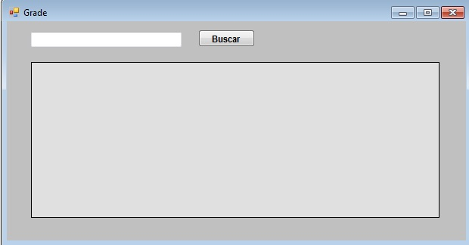
- Código Tela Grade:
using System;
using System.Collections.Generic;
using System.ComponentModel;
using System.Data;
using System.Drawing;
using System.Linq;
using System.Text;
using System.Threading.Tasks;
using System.Windows.Forms;
using System.Data.SqlClient;
using Honibus.dbHONIBUSDataSetTableAdapters;

namespace Honibus
{
public partial class Grade : Form

{
static SqlConnection sqlConn = new SqlConnection("Data Source=ETEC-PC;Initial Catalog=dbHONIBUS;Integrated Security=True");

public Grade()
{
InitializeComponent();
}

private void Grade_Load(object sender, EventArgs e)
{
// TODO: This line of code loads data into the 'dbHONIBUSDataSet.tbFLUXO' table. You can move, or remove it, as needed.
this.tbFLUXOTableAdapter.Fill(this.dbHONIBUSDataSet.tbFLUXO);

}

private void Buscar_Click(object sender, EventArgs e)
{
string comando = "SELECT chegada, saida, data, registroMot, numeracao, confirmacao FROM tbFLUXO WHERE registroMot='" + textBox1.Text + "' ";

DataTable dttbFLUXO = new DataTable();

try
{
sqlConn.Open();
if (sqlConn.State == ConnectionState.Open)
{

SqlDataAdapter Adp = new SqlDataAdapter(comando, sqlConn);
Adp.Fill(dttbFLUXO);
dataGridView1.DataSource = dttbFLUXO;
}
else
{
MessageBox.Show("Falha na conexão");
}
}
catch
{
MessageBox.Show("ERRO NA LEITURA");
}
finally
{

sqlConn.Close();
}

}
public Grade(string texto)
{
InitializeComponent();
textBox1.Text = texto;
}
}
}
}

Requisitos não funcionais

Nossos requisitos não funcionais será ter apenas um login, que será passado apenas a pessoas autorizadas, tendo como responsabilidade de tais não o repassar a outros.

PSI – Política de Segurança da Informação
Documentos de Diretrizes e Normas Administrativas

Objetivos

Designar normas para que permita aos usuários do Sistema Honibus seguirem regras de ética relacionadas à segurança da informação de forma adequada, mantendo a integridade e necessidade dos colaboradores.
Estabelecer a descrição de procedimentos de segurança da informação, como incluir controles e processos.

Garantir as informações do Honibus quanto à:

- Integridade: manter a informação original, visando sua proteção, contra qualquer uso indevido.
- Confidencialidade: garantia de que o acesso seja apenas a pessoas autorizadas.
- Disponibilidade: manter o acesso a usuários autorizados sempre que necessário.

Aplicações da PSI

Os colaboradores devem prosseguir com as normas aqui estabelecidas, e tais se aplicam à informação em qualquer meio ou suporte.
Essas regras deixam explícitas a cada colaborador autorizado, que tem acesso ao sistema, que serão monitorados conforme a lei. É dever de cada funcionário se manter atualizado em relação à PSI.

Princípios da PSI

Quaisquer informações recebida pelos colaboradores pertence a instituição Honibus. Todas as normas devem ser explicitas e formalizadas com a equipe.
O sistema deve ser utilizado para atividades profissionais. O Honibus poderá registrar o uso, garantindo a disponibilidade e segurança das informações.

Requisitos da PSI

Para que o sistema seja utilizado de forma adequada, todos os colaboradores devem ser comunicados, a fim de que sua politica seja cumprida. Um comitê deve ser organizado, visando às necessidades de cada colaborador.

Responsabilidades Específicas

- Diretor
Diretor deve ser responsável por toda a gestão da companhia, guiando seus supervisores para que executem com êxito a politica estabelecida.

- Supervisor
Todas as instituições que faz a utilização do Honibus como sistema principal, deve ter um supervisor para que direcione os administradores do Sistema, visando cumprir a politica e ética da instituição.

- Administradores

As companhias colaboradoras devem ter administradores para que façam a gestão do Sistema, conforme as normas estabelecidas na PSI.
Os administradores têm acesso à programação dos horários, podendo organizar conforme mandado pelo supervisor, através do Banco de Dados.

- Fiscais
Fiscais são necessários para o cumprimento dos horários, descrições de ocorrências, caso ocorra. Eles devem confirmar os horários diretos no sistema.

Monitoramento e Auditoria do Ambiente

Para garantia as normas estabelecidas na PSI, o Honibus poderá:
- Fazer-se públicas informações contidas no sistema, no caso de haver exigência judicial ou solicitação do Comitê de Segurança da Informação.

- Realização de inspeção física nas máquinas dos administradores.

Identificação

O sistema contém usuário e senha para que o acesso seja privado, sendo utilizado apenas por funcionários autorizados, evitando que pessoas não autorizadas acessem.
O uso indevido do login é considerado crime perante o Código Penal Brasileiro (Art. 307 – Falsa Identidade).
A norma deve ser seguida por todos os colaboradores, com responsabilidade.

Disposições finais

A ética e segurança devem ser conhecidas como parte fundamental da instituição. Isto é, qualquer uso indevido de segurança será entendido como alguém agindo contra a ética geral regido na companhia.

Conclusão

Neste trabalho abordamos o assunto referente ao fluxo de ônibus. Toda empresa de transportes necessita de um meio para armazenar informações, os horários de funcionamento de seus transportes e seus motoristas. Com isso, constatamos que é necessária uma gestão de transportes bem planejada e eficiente, utilizando as ferramentas certas para trazer resultados positivos, como diminuir tempo trabalhando manualmente.
Efetuamos algumas as metas que nós tínhamos proposto, porém pelo curto tempo não foi possível realizar algumas, como, autenticação de dois fatores, contagem de passageiros e ter logins diferentes para cada função contida no sistema.
A finalização deste projeto nos foi importante para o nosso desenvolvimento pessoal e profissional, pois nos permitiu aprofundar nossos conhecimentos, compreendendo melhor a importância do controle dos terminais de ônibus. Contudo, este trabalho nos permitiu aprimorar nossas competências de percepção, organização e comunicação da informação.

